Erzincan Defterdarlığı Muhakemat Müdürlüğü
TİF
Raporu

Sayım Kurulunun Cetveli İmzalaması

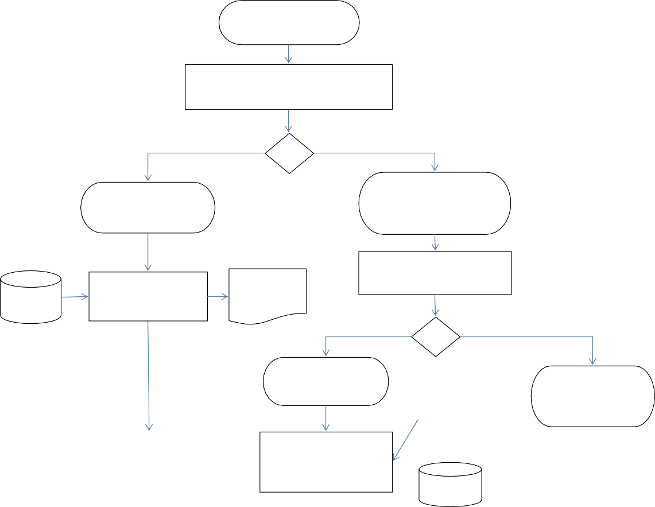
Taşınır Yönetim Hesabının Hazırlanma Süreci
Yıl Sonu İtibariyle
İşlemler Başlar
Sayım Kurulu Tarafından Ambarın
Fiili Sayımının Yapılması
Fiili Sayım SGB
Kayıtlarına Uygun
Fiili Sayım SGB
Kayıtlarına Uygun Değil
SGB
Sayım Tutanağı
Hazırlanması
Sayım
Komisyonu Tutanağı
Uygunsuzluğun Nedenlerinin
Tespit Edilmesi

Ambar Mevcudu Eksik veya Fazla
Uygunsuzluk Sair
Nedenlerden Kaynaklanıyor
Sayım Noksanı veya
Sayım Fazlası TİF'i Düzenlenmesi
Sayım Noksanı
/ Sayım Fazlası TİF'i

SGB
Uygunsuzluğun
Giderilmesi
SGB
Devir Çıkış
TİF'i/
Devir Giriş TİF'i
SGB

Sayım Kurulu Tarafından Tutanağın İmzalanması

Yıl Sonunda Devir Çıkış ve Yılbaşında Devir Giriş TİF'i Düzenlenmesi

Taşınır Sayım ve Döküm Cetveli
Taşınır Sayım ve Döküm Cetveli Düzenlenmesi

SGB

1

En Son Kesilen TİF Raporunun Alınması

Hazırlayan : Murat DEREBAŞI | Onaylayan : Adem AKTÜRK/Muhakemat Müdür V.

Erzincan Defterdarlığı Muhakemat Müdürlüğü
Muhasebe
Kayıtlarına Uygun/İmzalandı
Muhasebe
Kayıtlarına Uygun Değil/İmzalanmadı

Yönetim Hesabı Cetvelinin Alınması

Uygunsuzluğun Giderilmesi ve Cetvelin Yeniden Düzenlenmesi

Üst Yazı Yazılması

Taşınır Yönetim Hesabının Hazırlanma Süreci
Taşınır Yönetim Hesabı

Harcama Birimi Taşınır Yönetim Hesabı Cetveli Düzenlenmesi
SGB

1

Taşınır Kayıt ve Kontrol Yetkilisi / Harcama Yetkilisi Tarafından İmzalanması
Cetvelin, Muhasebe Birimine Muhasebe Kayıtlarıyla Kontrol Amaçlı Gönderilmesi

Evrak Çıkış Kaydının Yapılması
Yazı
METOP
Cetvelin, Muhasebe
Birimine Muhasebe Kayıtlarıyla Kontrol Amaçlı Gönderilmesi
İşlem Sonuçlandı
Taşınır Kayıt ve Kontrol Yetkilisi / Harcama Yetkilisi Tarafından İmzalanması

Muhakemat Müdürü Tarafından İmzalanması

Cetvelin Alınması

Hazırlayan : Murat DEREBAŞI | Onaylayan : Adem AKTÜRK/Muhakemat Müdür V.

SG | Muhakemat İşlemler Süreci
AS
S | Taşınır Yönetim Hesabının Hazırlanma Süreci

3.7.Sürecin Aktiviteleri

No | Aktivite Adı | Aktivite Açıklaması | Tekrar Sıklığı | Gerçekleştiren | Onaylayan | Danışılan | Aktarılan (Bilgi Verilen) | Kullanılan Doküman (Talimat, Prosedür, Form) | Kullanılan Yazılım – Ekran | Yetkinlik (En fazla 5 adet) | Sorumlu Kişinin Almış Olması Gereken Eğitim(ler) | Tedarikçi Marifetiyle?
1 | Sayım Komisyonu Tarafından Ambarın Fiili Sayımının Yapılması | Taşınır Mal Yönetmeliği Uyarınca Yıl Sonunda Sayım Kurulu Tarafından Ambarın Fiili Sayımı Yapılır. | Her Seferinde | Sayım Kurulu | Sayım Kurulu | x | Muhakemat Müdürü | x | x | Depo Kayıt Yönetimi | Kamu İhale Mevzuatı ve Tedarik Yönetimi | Hayır
2 | Sayım Tutanağı Hazırlanması | Yapılan Sayım Sonucunda, Taşınır Mal Yönetmeliği Uyarınca 150, 253 ve 255 Hesap Kodu Başlığı Altında Bulunan Taşınırları 4 üncü Düzey Kodunda Belirleyen Sayım Tutanağı, SGB Modülü Üzerinden Hazırlanır. | Her Seferinde | Taşınır Kayıt ve Kontrol Yetkilisi | x | x | x | x | SGB.Net | Taşınır Envanter Yönetimi Modülünü Kullanma | Taşınır Envanter Yönetimi Modülü | Hayır
3 | Sayım Tutanağının İmzalanması | Harcama Yetkilisi Tarafından Oluşturulan ve Taşınır Kayıt ve Kontrol Yetkilisinin de Bulunduğu En Az 3 Kişiden Oluşan Sayım Kurulu, Sayım Tutanağını İmzalar. | Her Seferinde | Taşınır Kayıt ve Kontrol Yetkilisi | Sayım Kurulu | x | x | x | x | Hesap Verebilirlik | İş Hayatında Sorumluluk | Hayır
4 | Yıl Sonunda Devir Çıkış ve Yılbaşında Devir Giriş TİF'i Düzenlenmesi | Ambar Sayımı Sonucunda Ertesi Yıla Yapılan Devire İlişkin Devir Çıkış TİF'i ve Ertesi Yıl Başında Geçen Yıldan Yapılan Devire İlişkin Devir Giriş TİF'i Düzenlenir. | Her Seferinde | Taşınır Kayıt ve Kontrol Yetkilisi | x | x | x | x | SGB.Net | Stok Yönetimi | Kamu İhale Mevzuatı ve Tedarik Yönetimi | Hayır
5 | Taşınır Sayım ve Döküm Cetveli Düzenlenmesi | 150, 253 ve 255 Hesap Kodu Başlığı Altında Bulunan Taşınırları 2 nci Düzey Kodunda Belirleyen Taşınır Sayım ve Döküm Cetveli, SGB Modülü Üzerinden Hazırlanır. | Her Seferinde | Taşınır Kayıt ve Kontrol Yetkilisi | x | x | x | x | SGB.Net | Taşınır Mal Mevzuatı Bilgisi | Taşınır Mal Mevzuatı | Hayır
6 | Sayım Kurulunun Cetveli İmzalaması | Harcama Yetkilisi Tarafından Oluşturulan ve Taşınır Kayıt ve Kontrol Yetkilisinin de Bulunduğu En Az 3 Kişiden Oluşan Sayım Kurulu, Taşınır Sayım ve Döküm Cetvelini İmzalar. | Her Seferinde | Taşınır Kayıt ve Kontrol Yetkilisi | Sayım Kurulu | x | x | x | x | Mevzuat Bilgisi ve Uygulama | Mevzuat | Hayır
7 | En Son Kesilen TİF Raporunun Alınması | En Son Kesilen TİF Numarasını Gösteren Rapor SGB Modülü Üzerinden Hazırlanır. | Her Seferinde | Taşınır Kayıt ve Kontrol Yetkilisi | x | x | x | x | SGB.Net | Sistem Analizi | Sistem Analizi | Hayır
8 | Harcama Birimi Taşınır Yönetim Hesabı Cetveli Düzenlenmesi | Harcama Birimi Taşınır Yönetim Hesabı Cetveli SGB Modülü Üzerinden Hazırlanır. | Her Seferinde | Taşınır Kayıt ve Kontrol Yetkilisi | x | x | x | x | SGB.Net | Rapor Hazırlama | Rapor Yazma Teknikleri | Hayır
9 | Yetkili Mercii Tarafından İmzalanması | Taşınır Kayıt ve Kontrol Yetkilisi ile Harcama Yetkilisi Tarafından İmzalanır. | Her Seferinde | Taşınır Kayıt ve Kontrol Yetkilisi | Taşınır Kayıt ve Kontrol Yetkilisi / Harcama Yetkilisi / Muhasebe Yetkilisi | x | x | x | x | Rapor Yorumlama | Kavramsal Düşünme Teknikleri | Hayır
10 | Cetvelin, Muhasebe Birimine Muhasebe Kayıtlarıyla Kontrol Amaçlı Gönderilmesi | Muhasebe Kayıtlarıyla Uygunluk Kontrolü Yapılması İçin Muhasebe Müdürlüğüne Gönderilir. | Her Seferinde | Taşınır Kayıt ve Kontrol Yetkilisi | x | x | Muhasebe Müd. | x | x | Ön Mali Kontrol Mevzuatı Bilgisi | Ön Mali Kontrol Mevzuatı | Hayır
11 | Uygunsuzluğun Nedenlerinin Tespit Edilmesi | Ambarın Fiili Sayımı Sonucunda SGB Harcama Modülü Kayıtlarıyla Uygunsuzluk Varsa, Muhasebe Kayıtları ve Yıl İçinde Yapılan İşlemler Kontrol Edilerek ve Gerekirse Ambarın Fiili Sayımı Yeniden Yapılarak Uygunsuzluğun Nedenleri Tespit Edilir. | Her Seferinde | Taşınır Kayıt ve Kontrol Yetkilisi | x | x | Sayım Kurulu | x | x | Kayıp ve Hasar Yönetimi | Kayıp ve Hasar Yönetimi | Hayır
12 | Sayım Noksanı veya Sayım Fazlası TİF'i Düzenlenmesi | Uygunsuzluğun Nedeni Ambar Mevcudunun Eksik veya Fazla Olmasından Kaynaklanıyorsa Duruma Göre Sayım Noksanı veya Sayım Fazlası TİF'i Düzenlenir. | Her Seferinde | Taşınır Kayıt ve Kontrol Yetkilisi | x | x | x | x | SGB.Net | Veri Yönetimi | Veri Toplama ve Analiz Teknikleri | Hayır
13 | Uygunsuzluğun Giderilmesi | Uygunsuzluğun Nedeni Sair İşlemlerden Kaynaklanıyorsa Uygunsuzluğa Neden Olan  İşlem Düzeltilir veya Eksik İşlem Tamamlanır. | Her Seferinde | Taşınır Kayıt ve Kontrol Yetkilisi | x | x | x | x | x | Verimlilik | Süreç Yönetimi | Hayır
14 | Yönetim Hesabı Cetvelinin Alınması | Muhasebe Kayıtlarıyla Uygunluk Sağlandıktan Sonra Muhasebe Yetkilisi Tarafından da  İmzalanan Cetvel Muhasebeden Alınır. | Her Seferinde | Taşınır Kayıt ve Kontrol Yetkilisi | x | x | x | x | SGB.Net | Hizmet Veritabanı Bilgisi | Hizmet Veritabanı Bilgisi | Hayır
15 | Üst Yazı Yazılması | Sayıştay Başkanlığı ve Starateji Geliştirme Başkanlığına Üst Yazı Yazılır. | Her Seferinde | Taşınır Kayıt ve Kontrol Yetkilisi | x | x | x | x | x | Resmi Yazışma | Yazılı İletişim | Hayır
16 | Yetkili Mercii Tarafından İmzalanması | Muhakemat Müdürü Tarafından İmzalanır. | Her Seferinde | Taşınır Kayıt ve Kontrol Yetkilisi | Muhakemat Müdürü | x | x | x | x | Profesyonellik ve Uzmanlık | Bireysel Motivasyon ve Performans Teknikleri | Hayır
17 | Evrak Çıkış Kaydının Yapılması | Evrakın METOP Sistemine Kaydedilerek Çıkış Numarası Alınması | Her Seferinde | Evrak Kayıt Görevlisi | x | x | x | x | METOP | Yazışma ve Belge Yönetimi | Doküman ve Arşiv Yönetimi | Hayır
18 | Uygunsuzluğun Giderilmesi ve Cetvelin Yeniden Düzenlenmesi | Harcama Birimi Taşınır Yönetim Hesabı Cetveli Muhasebe Kayıtları İle Uygun Değilse Muhasebe Yetkilisi İmzalamaz ve Cetvel Geri Alınır, Uygunsuzluklar Giderilir ve Cetvel Yeniden Düzenlenir. | Ara Sıra | Taşınır Kayıt ve Kontrol Yetkilisi | x | x | x | x | x | Taşınır Envanter Yönetimi Modülünü Kullanma | Taşınır Envanter Yönetimi Modülü | Hayır
19 | Yetkili Mercii Tarafından İmzalanması | Taşınır Kayıt ve Kontrol Yetkilisi ile Harcama Yetkilisi Tarafından İmzalanır. | Her Seferinde | Taşınır Kayıt ve Kontrol Yetkilisi | Taşınır Kayıt ve Kontrol  Yetkilisi/Harcama Yetkilisi/Muhasebe Yetkilisi | x | x | x | x | Muhakeme (Teknik) | Problem Çözme Teknikleri | Hayır
20 | Cetvelin, Muhasebe Birimine Muhasebe Kayıtlarıyla Kontrol Amaçlı Gönderilmesi | Muhasebe Kayıtlarıyla Uygunluk Kontrolü Yapılması İçin Muhasebe Müdürlüğüne Gönderilir. | Her Seferinde | Taşınır Kayıt ve Kontrol Yetkilisi | x | x | x | x | x | Muhasebe Mevzuatı Bilgisi | Muhasebe Mevzuatı
21 | Cetvelin Alınması | Muhasebe Kayıtlarıyla Uygunluk Sağlandıktan Sonra Muhasebe Yetkilisi Tarafından da  İmzalanan Cetvel Muhasebeden Alınır. | Her Seferinde | Taşınır Kayıt ve Kontrol Yetkilisi | Muhasebe Müdürü | x | x | x | x | Mevzuat Bilgisi ve Uygulama | Mevzuat
Hazırlayan: Murat DEREBAŞI |  |  |  | Onaylayan: Adem AKTÜRK/Muhakemat Müdür V.

